考试科目
    - 科目名称考试时间
级别 | 科目名称 | 科目代码 | 考试时间
一级 | 计算机基础及MS Office应用 | 15 | 90分钟
二级 | C语言程序设计 | 24 | 120分钟
二级 | Access数据库程序设计 | 29 | 120分钟
1.2.2考题类型及分值
科目 | 题号 | 题型 | 分值
计算机基础及MS Office应用 | 1 | 选择题 | 20分
计算机基础及MS Office应用 | 2 | 中文版Windows 7系统的使用和基本操作 | 10分
计算机基础及MS Office应用 | 3 | Word字处理软件的使用 | 25分
计算机基础及MS Office应用 | 4 | Excel电子表格软件的使用 | 20分
计算机基础及MS Office应用 | 5 | PowerPoint演示文稿软件的使用 | 15分
计算机基础及MS Office应用 | 6 | Internet网络使用 | 10分
C | 1 | 选择题 | 40分
C | 2 | 程序填空题 | 18分
C | 3 | 程序修改题 | 18分
C | 4 | 程序设计题 | 24分
Access | 1 | 选择题 | 40分
Access | 2 | 基本操作题 | 18分
Access | 3 | 简单应用题 | 24分
Access | 4 | 综合应用题 | 18分
1.2.3考试机软件版本：
中文专业版Windows 7、Visual C++ 6.0、中文专业版MS Office 2010

考生注意事项（2013年版）
1、凭准考证和有效身份身份证件参加考试，缺一不可。
2、开考前15分钟凭两证进入考场，应交验两证。
3、考生只能带铅笔、橡皮、钢笔、圆珠笔等必备工具进入考生, 不得携带书籍、资料、磁盘、U盘，以及寻呼机、移动电话等通讯工具和计算器、手提电脑、PDA等辅助工具和其他物品。
4、考试正式开始后，迟到考生禁止入场。
5、开考信号发出后，才能开始答题。考试时，按要求处理好机器后才能退场。
6、考试中不得以任何方式作弊或帮助他人作弊，违者将按规定给以处罚。
7、保持考场安静，不得吸烟，不得喧哗。
8、考试结束后，考生通过http://chaxun.neea.edu.cn网站查询当次成绩和证书信息。

考生须知（2013年版）
1、考生报名时，由本人到考点报名，填写有关个人信息，并现场摄像
- 考生凭有效身份证件进行报名。有效身份证件指居民《身份证》、台湾居民往来大陆通行证、港澳居民身份证和护照。
- 考生必须在一式两联的《考生报名登记表》上确认信息（含照片），对于错误的信息必须当场提出，考点更改后再次确认，无误后方可签字。签字后的信息将以此为准，今后不能再更改。
2、报名时，考生必须提供准确的出生日期（8位字符型），否则将导致成绩合格的考生无法进行证书编号和打印证书。
3、考生领取准考证时，必须携带考生报名登记表（考生留存）和有效身份证件方能领取。
4、考生领取准考证时，自行查看考场分布、时间；
5、考生必须携带准考证和有效身份证件参加考试；
6、考生应在考前15分钟到达考场，交验准考证和有效身份证件。
7、考生输入自己的准考证号后，要和屏幕显示的姓名、证件号进行核对，如不符合，可以重输，如重输仍然不符，由监考人员帮其查找原因，考生信息以报名库和考生签字的《考生报名登记表》信息为准，不得更改报名信息和上机登录信息。
8、监考人员正式宣布考试开始后，考生方可进行答题，迟到考生禁止入场。
9、在系统故障、死机、死循环、供电故障等特殊情况时，考生举手由监考教师判断原因。如属于考生误操作造成，后果由考生自负，给考点造成经济损失的，由考生个人负担。
10、对于违纪、舞弊的考生，将由教育部考试中心统一取消考生本次考试成绩。
11、考生成绩等第分为优秀、良好、及格、不及格四等。100－90分为优秀、89－80分为良好、79－60分为及格、59－0分为不及格。
12、考生成绩通知单上打印成绩和等第。
13、证书的“成绩”项处，成绩“合格”和“良好”的，证书上只打印“合格”字样；成绩“优秀”的，证书上打印“优秀”字样。证书中计算机打印不出来的汉字，可由手工填写。
14、考生领取全国计算机等级考试合格证书时，须本人持有效身份证件来领取，并填写领取登记清单。
15、考生本人对考试相关问题的疑问，必须在下一次考试前提出申请，过期概不受理。
16、由于身份证号码升位以及非考试机构原因将证书遗失、损坏等要求补办、更换证书，一律不予接受。证书遗失、损坏等需要补办《合格证明书》的，由考生个人提出申请，交纳一定费用后办理。

考试考场规则（2013年版）
- 考生考前15分钟到达考场，由工作人员核验考生准考证、有效身份证件。考生持准考证、有效身份证件进入考场，缺一不得参加考试；
- 考生只准携带必要的考试文具，如钢笔、圆珠笔、2B铅笔、尺子、橡皮进入考场,不得携带书籍、资料、磁盘，以及寻呼机、移动电话等通讯工具和计算器、手提电脑、PDA等辅助工具和其他物品；
- 考生入场后，应对号入座，并将本人的准考证、有效身份证件放在桌上；
- 监考人员宣布考试正式开始后，迟到考生不得进入考场；
- 考生在计算机上输入自己的准考证号，并核验屏幕上显示的姓名、身份证号，如有不符，应立刻举手，与监考员取得联系，说明情况。
- 在自己核验无误后，等待监考老师统一指令开始进行正式考试。
- 考试过程中，如出现死机或系统错误等，应立刻停止操作，举手与监考员联系。
- 考生答题结束后，举手与监考员联系，等监考员确认考生数据回收无误后，方可离开；
- 考试时间由系统自动控制，时间到将对系统进行锁定，考生应立即停止操作，按监考员要求在考场等候，待监考员通知后，方可离开考场；
- 考生在考场内必须保持安静，严格遵守考场纪律，对于违反考场规定、不服从监考员管理和舞弊者，按违反考场规定处理，取消本次考试成绩；
- 考生考试时，禁止抄录有关试题信息；
- 考生离开考场后，不准在考场附近逗留和交谈；
- 考生应自觉服从监考员管理，不得以任何理由防碍监考员正常工作。监考员有权对考场内发生的问题按规定进行处理。对扰乱考场秩序、恐吓、威胁监考员的考生，按照《国家教育违规处理办法》（33号令）处理。
2、考试系统

2.1 登录
NCRE一二级考试系统提供了开放式的真实考试环境，考生可以在Windows 7操作系统环境下使用各种应用软件或工具。考试系统的主要功能是提供考试平台、显示试题内容、控制一二级考试时间、调用相应的应用软件等。
考生考试过程分为登录、答题、交卷等阶段。
在考试机启动一二级考试系统，开始考试的登录过程。
鼠标点击“开始登录”或按回车键进入准考证号输入窗口，输入准考证号。
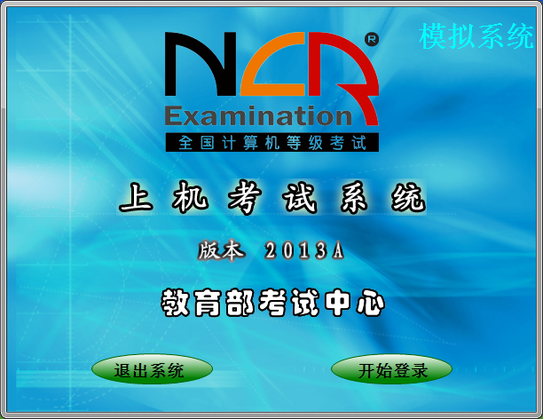
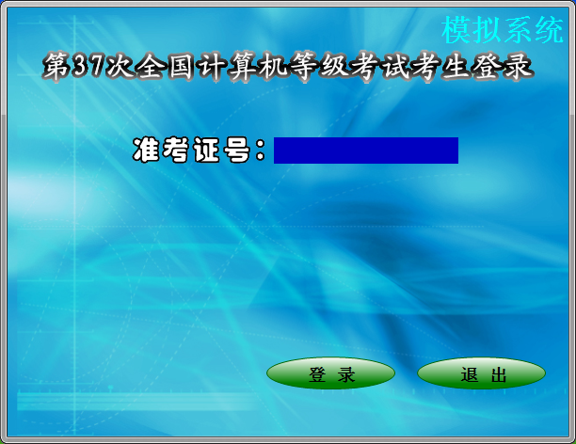
选择“登录”，进入考生信息窗口，需要对准考证号以及姓名、身份证号进行验证。如果准考证号错误，选择“重输考号”；如果准考证号正确，选择“开始考试”继续。
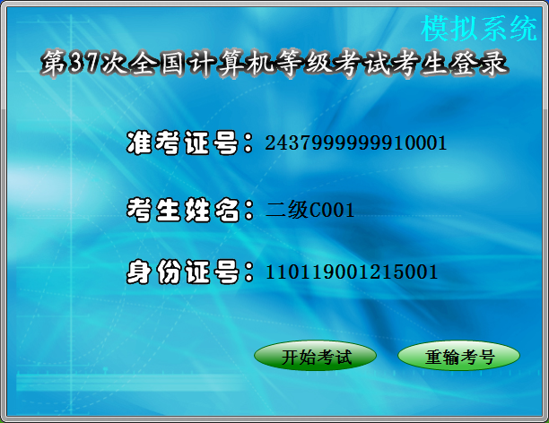

如果在考试过程中发生死机等意外情况，需要再次登录时，根据情况监考人员可输入两种密码：
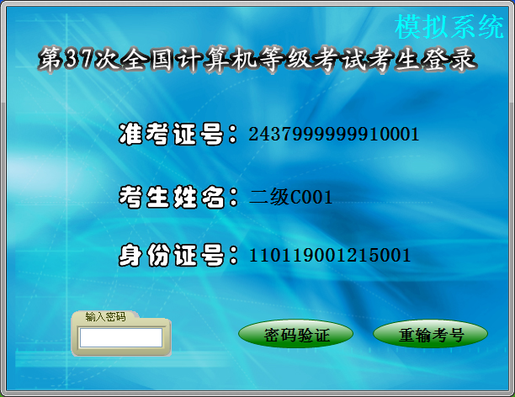

输入“二次登录密码”，将从考试中断的地方继续前面的考试，考题仍是原先的题目，考试时间也将继续累计。
在正确地输入了准考证号和密码之后，选择“密码验证”按钮，进入考试须知界面。选择“已阅读”并单击“开始考试并计时”后，就可以进入考试界面，开始作答。
二级C界面如下：
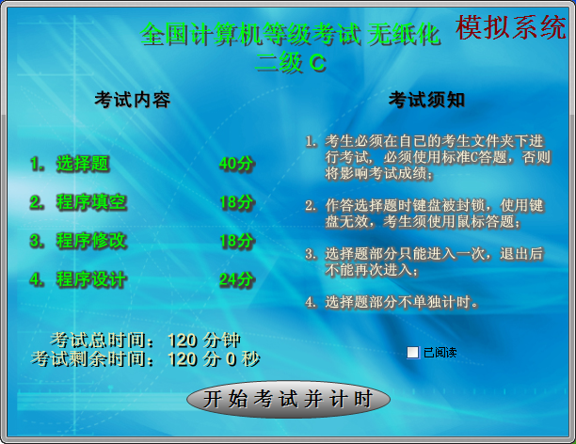
二级VB、ACCESS界面如下：
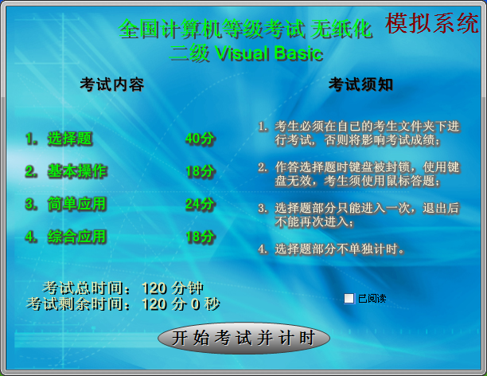
其他科目与上述界面类似。

2.2 答题
试题选择按钮——查看各种题型试题
考生文件夹，点击进入

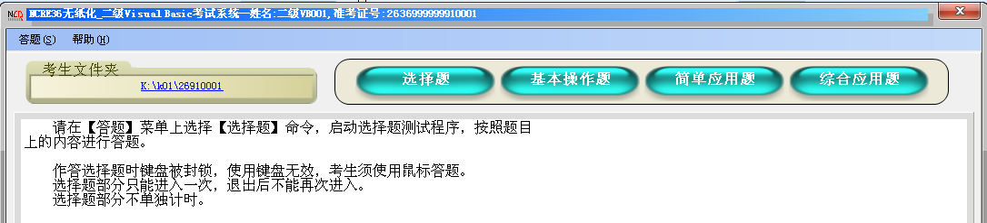
当考生登录成功后，考试系统将自动在屏幕中间生成装载试题内容查阅工具的考试窗口，并在屏幕顶部始终显示着考生的准考证号、姓名、考试剩余时间以及可以随时显示或隐藏试题内容查阅工具和退出考试系统进行交卷的按钮的窗口。“隐藏窗口”字符表示屏幕中间的考试窗口正在显示着，当用鼠标点击“隐藏窗口”字符时，屏幕中间的考试窗口就被隐藏，且“隐藏窗口”字符串变成“显示窗口”。
下图是二级VB考试窗口中选择工具栏的题目选择按钮，有“选择题”、“基本操作题”、“简单应用题”和“综合应用题”，点击相应按扭可以查看相应的题目要求。

其它类别的考试窗口与二级VB的风格一样，只是窗口标题中的有关考试类别的名称会有变化，试题选择按钮也会有变化。
选择题部分只能进入一次，退出后不能再次进入。选择题部分不单独计时。
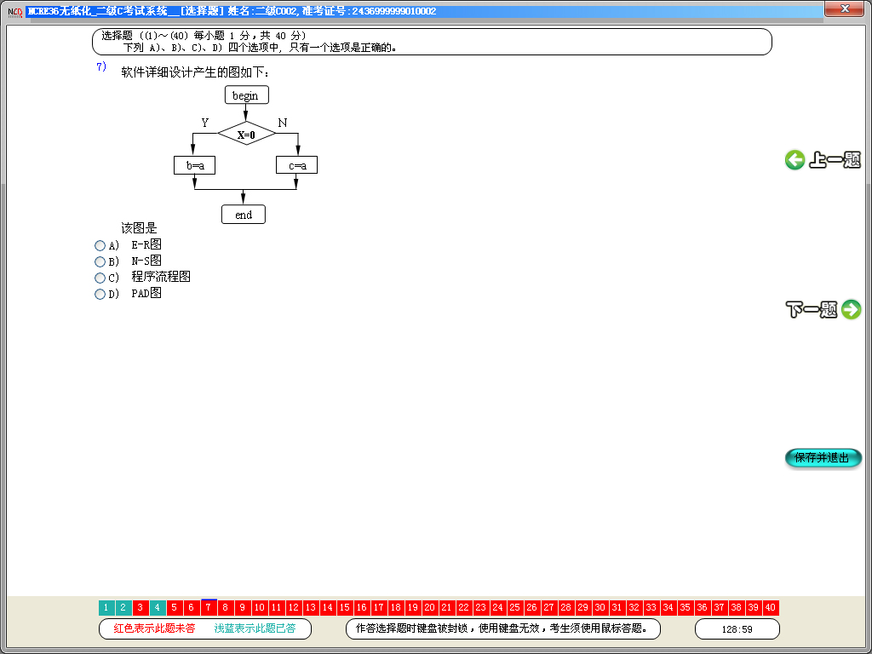
另外，在“帮助”菜单栏中选择“系统帮助”可以启动考试帮助系统，并显示考试系统的使用说明和注意事项。
在考试答题过程中一个重要概念是考生文件夹。当考生登录成功后，一二级考试系统将会自动产生一个考生考试文件夹（由准考证号的前两位数字和最后六位数字组成），该文件夹将存放该考生所有考试内容。考生不能随意删除该文件夹以及该文件夹下与考试题目要求有关的文件及文件夹，以免在考试和评分时产生错误，影响考生的考试成绩。假设考生登录的准考证号为2636999999910001，则考试系统生成的考生文件夹将存放到K盘根目录下的以用户名命名的目录下，即考生文件夹为“K:\考试机用户名\26910001”。
考生可通过点击超链接“K:\考试机用户名\26910001”进入到考生文件夹。
注意：需要提醒考生，在考试过程中所操作的文件和文件夹都不能脱离考生文件夹，否则将会直接影响考生的考试成绩。

2.3 交卷
如果考生要提前结束考试并交卷，则在屏幕顶部显示窗口中选择“交卷”按钮，一二级考试系统将弹出是否要交卷处理的提示信息框，此时考生如果选择“确定”按钮，则退出一二级考试系统进行交卷处理，选择“取消”按钮则返回考试界面，继续进行考试。
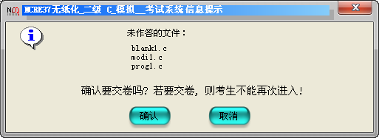
如果进行交卷处理，系统首先锁住屏幕，并显示“系统正在进行交卷处理，请稍候!”，当系统完成了交卷处理，在屏幕上显示“交卷正常，请输入结束密码：”，这时只要输入正确的结束密码就可结束考试。
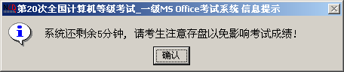
考试过程中，系统会为考生计算剩余考试时间。在剩余5分钟时，系统会显示一个提示信息，提示考生注意存盘并准备交卷。

3、VC6.0说明：
有一个小问题，就是VC6打开一个文件或工程的时候，会导致VC6崩溃而关闭。
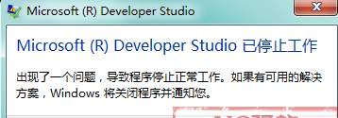
微软针对这个问题发布了一个补丁FileTool.dll，补丁已安装，使用方法如下：
菜单栏出现 A 和 O 的文件栏按钮
- Add File To Project
- Open
今后再打开文件/工程或是添加文件到工程的时候，用这两个按钮，不要用VC6默认的打开按钮。这样就不会再出问题了。

